
ПАМ’ЯТКА НАСЕЛЕННЮ

Вітамінізуйтесь!
Вітамін С - найбільш необхідний для стимуляції захисних сил організму. Велика кількість цього вітаміну міститься в цитрусах, ківі, солодкому перці та інших свіжих овочах і фруктах. Але бажано приймати додатково вітамін С чи інші мультивітаміни у таблетках.
Вітамін В - ще один потрібний для підвищення імунітету вітамін, що міститься у м’ясі, рибі, яйцях і зернових.
Іноді часті застуди прямо пов’язані з недостатньою кількістю заліза в організмі. Клітинам починає бракувати кисню, що значно сповільнює обмін речовин в організмі. Нестача заліза зазвичай проявляється у вигляді підвищеної стомлюваності, блідості й слабкості. Більшість полівітамінів містить близько 18 мг заліза. Їжте продукти, що містять залізо.

Бажано також споживати наступні продукти:

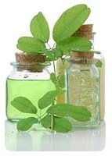
Пивні дріжджі - вони дуже багаті різними вітамінами й оліго-елементами, що підвищують імунний захист.
Бджолиний пилок (прополіс) - це те, чим харчуються робочі бджоли. Він має тонізуючі й регенеративні властивості, добре зміцнює імунітет, багатий вітамінами, мінералами, нуклеїдними кислотами й ензимами .
Морська капуста - містить хлорофіл, амінокислоти, мінерали. Вона зміцнює ендокринну, нервову й імунну систему, регулює обмін речовини, очищає кров, сприяє регенерації тканин.

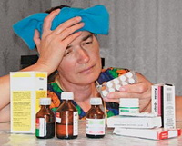
Частіше мийте руки

Віруси, що викликають застудні захворювання, надзвичайно заразні. А передаються вони найчастіше через руки. Велика кількість вірусів зустрічається в громадських місцях. Вони легко передаються через вимикачі, дверні ручки, телефонні трубки. Досить лише піднести забруднену руку до носа й вдихнути, щоб занести вірус у свій організм.

Найпростіший спосіб відвернути від себе інфекцію – дотримуватись елементарних правил гігієни. В першу чергу - регулярно й ретельно мити руки.

Допоможе морська вода

Зазвичай готові спреї з морською водою використовують для лікування нежиті. Не менш корисні вони й для профілактики нежиті, застудних і вірусних захворювань. Імітацію морської води можна приготувати в домашніх умовах – взяти склянку теплої води (200мл) додати половину чайної ложки солі і соди та 1-2 краплі йоду. Цим розчином полоскати горло або промивати ніс 2-3 рази на день.

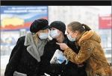
Стримуйте емоції

У багатьох компаніях, у тому числі професійних колективах, існують певні традиції вітання і прощання. Часто жінки символічно цілуються в щічку, а чоловіки вважають своїм обов’язком потиснути руку кожному колезі сильної статі в знак поваги. Але під час епідемій цими звичаями краще знехтувати. У такій спосіб ви мінімізуєте фізичний контакт із потенційними хворими.
Акліматизація до холоду
Коли відбувається різкий спад температури повітря, наш організм не встигає перебудуватися. Тому, якщо на вулиці температура близька до нуля, а напередодні було на 10 градусів вище, - одягтися треба тепліше.
Маленьку дитину вдягають за правилом «плюс один».
Це означає: дитину вдягти так, як себе, лише на одну теплу річ більше.
Здоровий спосіб життя

Здоровий спосіб життя - це найкращий спосіб підвищити опір свого організму вірусам. В ідеалі – це відмова від паління та вживання алкоголю, збалансоване харчування й достатня фізична активність а також щоденні прогулянки, ранкова зарядка і, звичайно, гарний сон не менше 8 годин на добу. Бажано лягати спати (й засинати) до 22 години, тому що під час сну з 22 до 24 години відновлюється нервова система.
А ще важлива гігієна думок, слів та дій:
- жах і нервозність розсіюють життєву енергію;
- ненависть і гнів створюють токсини в тілі;
- багатослів’я розсіює увагу.
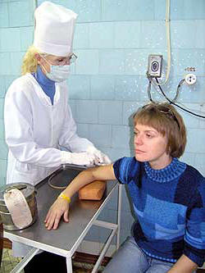
Зробіть щеплення

Багато українців чомусь категорично налаштовані проти щеплень від грипу.
Головні аргументи: ✓ можливі алергійні реакції;
✓ не стовідсоткова гарантія захисту. Але стовідсоткової гарантії не дасть жоден запобіжний захід. Повірте: щеплення набагато краще, ніж нічого.
Крім того, якщо ви все-таки занедужаєте після вакцини, захворювання буде протікати набагато легше й без ускладнень.

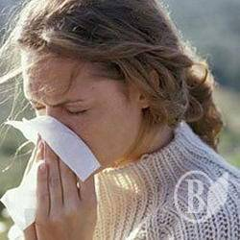
Носіть водолазки

Коли людина чхає або кашляє, зона миттєвого враження мікробами може скласти до 1,5 метра. А, отже, якщо ви сидите навпроти когось, хто не зовсім здоровий, вам не дуже пощастило. Звичайно, прийти на роботу в марлевій пов’язці – це занадто, але вдягти светр або водолазку з високим коміром цілком можливо. Легким рухом ви зможете непомітно натягти комір на ніс і хоч якось захиститися від інфекції.


І насамкінець

Якщо ви все-таки занедужали, то не спішіть вживати жарознижуючі препарати. Вони стали надзвичайно популярними, а дехто з нас вважає їх майже панацеєю.
Не забувайте, що підвищена температура – це захисний механізм організму. Позбавляючи організм можливості боротися, ви сприяєте збільшенню випадків захворювань.
Жарознижуючі препарати можна прийняти, якщо температура тіла піднялася вище 38 градусів.

ПАМ’ЯТАЙТЕ! Застудні захворювання набагато легше і
безпечніше попередити, а ніж їх лікувати.

Навчально-методичний центр цивільного захисту та безпеки життєдіяльності Вінницької області сумісно з Департаментом ЦЗ ОДА

